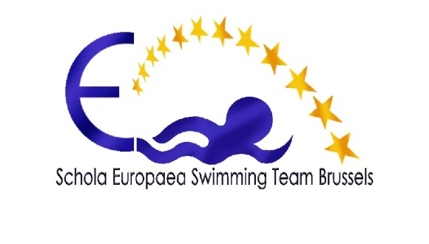
- CHARTE

1° Compétitions

- L'équipe s'engage pour une compétition de 1 ou 2 jours (hors finale) à indiquer, sur son site Web, les informations 10 jours avant la compétition.
En général, les parents et/ou les nageurs recevront un e-mail avec la convocation.

- Le nageur et/ou ses parents s'engagent à informer de la présence ou de l'absence du nageur à l'adresse e-mail mentionnée sur la convocation ou sur le site Web, le plus tôt possible et au plus tard avant la date indiquée.
Si un problème devait survenir après cette date, il est néanmoins impératif d'avertir le head coach.

POUR TOUTES ABSENCES INJUSTIFIEES ou préalablement communiquées avant l'heure de rendez-vous à une compétition, une pénalité de non inscription pour la compétition suivante sera appliquée.

2° Déplacements et stages

- L'équipe s'engage à toujours privilégier le rapport qualité/prix pour tous les voyages et stages.

- Les parents s'engagent à verser les montants pour les voyages de plus d’un jour et les stages dans les délais prévus et de toute façon avant le départ ; à défaut, l’équipe ne pourra pas admettre aux activités les nageurs qui ne sont pas en règle de cotisations.

3° Cotisation annuelle

- L'équipe ne recevant aucun subside, une cotisation annuelle est demandée lors de l'inscription du nageur.

- Les parents s'engagent à verser le montant de cette cotisation dès l'inscription. Les nouveaux nageurs de l'Equipe devront par contre s'en acquitter après la 2e compétition s’ils désirent continuer.

4° Vie d'Equipe

- L'Equipe s'engage à encadrer les nageurs dans les meilleures conditions en veillant à avoir un nombre suffisant et légal de coaches et d'accompagnateurs.

- Le nageur s'engage :
  - à respecter les consignes données par les coaches;
  - à accepter les décisions des coaches comme définitives;
  - à respecter l'esprit d'Equipe;
  - à donner une image positive de l'Equipe;
  - à faire preuve de fair-play;
  - à ne pas consommer d'alcool ou de produits illicites;
  - à avoir un comportement responsable;
  - à participer aux fêtes et événements organisés par l'Equipe.

- Les parents (dans la mesure du possible) s'engagent :
  - à venir encourager leur(s) enfant(s);
  - à accepter les décisions des coaches comme définitives;
  - à apporter une aide lors des compétitions et événements.

Le comité natation

